Les photos

**Choisissez la photo qui représente le mieux, selon votre expérience**:

1. ce que représente l’Ecole pour vous ?
2. la perception/le ressenti de votre travail ?
3. ce que cela vous apporte / transforme en vous ?

1. 

4.  5. 

18. 

20. 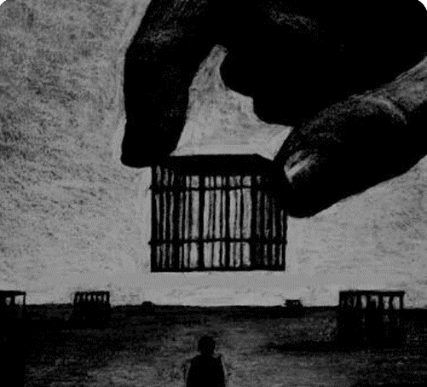

24. Proposition autre photo ?